Königstraße 46  70173 Stuttgart  E-Mail: poststelle@mwk.bwl.de  Telefon: +49 711 279-0 | Homepage: mwk.baden-wuerttemberg.de  Serviceportal: service-bw.de  Datenschutz: mwk-bw.de/datenschutz | 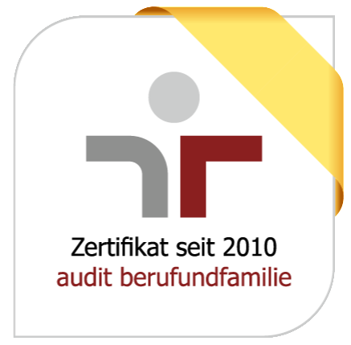

Landtagsstipendienprogramm für Studierende, Wissenschaftlerinnen und Wissenschaftler in frühen Karrierephasen sowie Praktikantinnen und Praktikanten aus Baden-Württemberg und Israel
Ausschreibung für das Förderjahr 2026
Bewerbungsformular (Bitte füllen Sie je Maßnahme ein Formular aus.)
- Antragstellende Hochschule in Baden-Württemberg
Name der Hochschule:
Kontaktdaten der Ansprechperson:

- Art der Maßnahme
☐Studierendenaufenthalt ☐in Baden-Württemberg ☐in Israel
☐Forschungsaufenthalt ☐in Baden-Württemberg ☐in Israel
☐Praktikum ☐in Baden-Württemberg ☐in Israel
☐Veranstaltung ☐in Baden-Württemberg ☐in Israel
☐Studienreise ☐nach Baden-Württemberg ☐nach Israel
☐Teachers for the Future

- Angaben zur Maßnahme inkl. Förderzeitraum
Bei Studierenden- und Forschungsaufenthalten sowie Praktika:
Name der/des Studierenden / Forschenden | Angabe Studierende bzw. Wissenschaftlerin / Wissenschaftler in frühen Karrierephasen | Aufnehmende Einrichtung | Aufenthaltszeitraum TT/MM/JJJJ – TT/MM/JJJJ

Bei allen anderen Maßnahmen:
Maßnahme | Durchführungszeitraum TT/MM/JJJJ – TT/MM/JJJJ
- Beantragte Mittel
Bei Studierenden- und Forschungsaufenthalten sowie Praktika:
Bedarf 2026 (Betrag x Monate = Summe) | ggf. Bedarf 2027 (Betrag x Monate = Summe)

Bei allen anderen Maßnahmen: _________ €

- Anlagen
☐Motivationsschreiben,
☐Lebenslauf,
☐Leistungsübersicht,
☐Immatrikulationsbescheinigung,
☐Zulassungsbescheid,
☐Praktikumsbescheinigung,
☐Veranstaltungsbeschreibung,
☐Kosten- und Finanzierungsplan,
☐Sonstiges ________________

